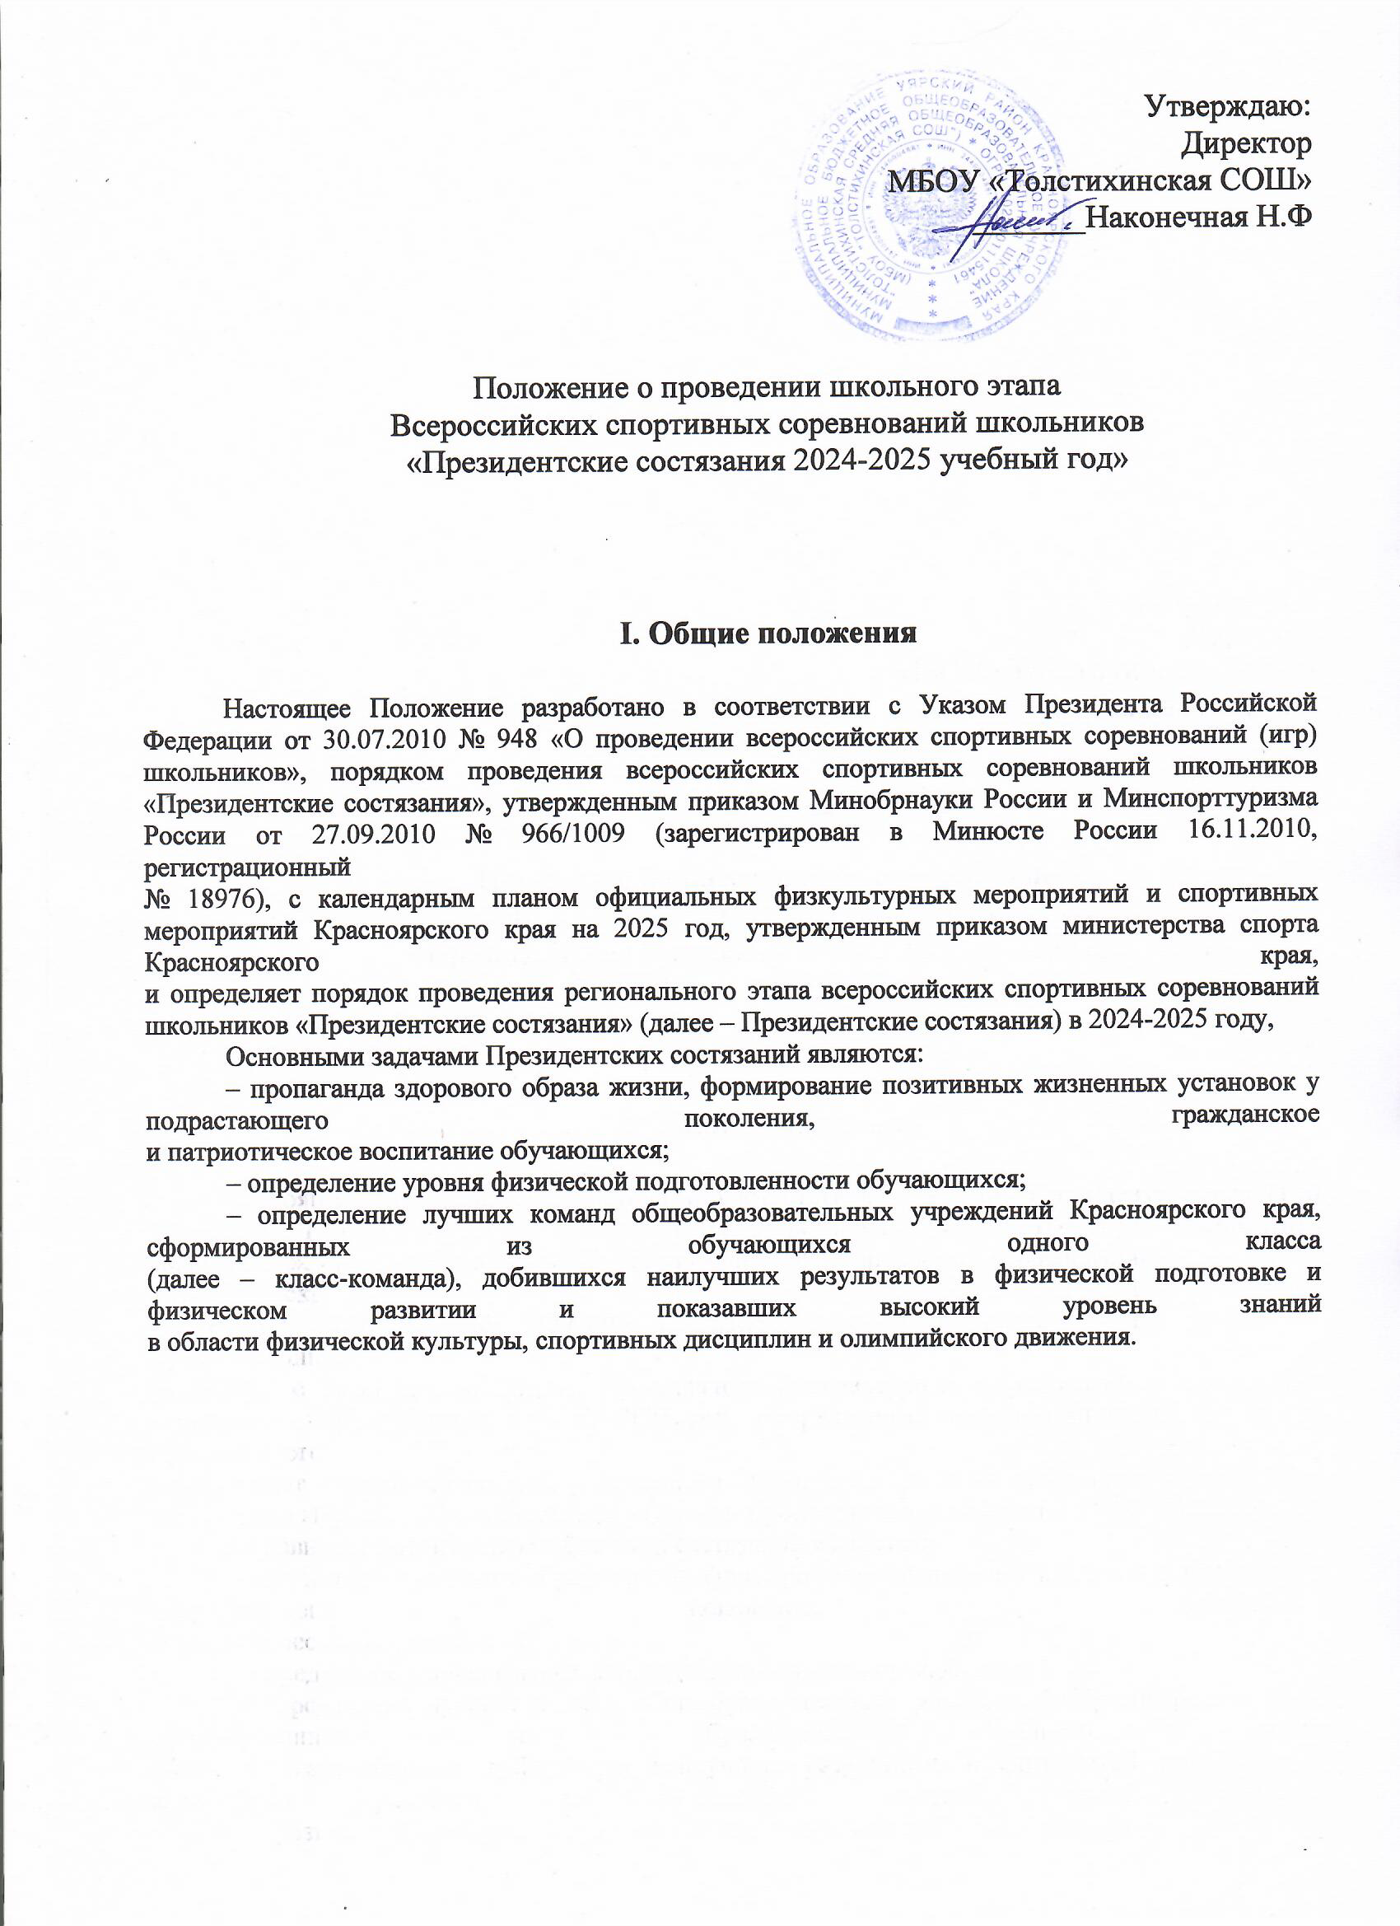

**II. Место и сроки проведения**

**I этап (школьный)** проводится в муниципальных и частных общеобразовательных организациях Красноярского края (далее – школы), в краевых общеобразовательных организациях (далее – краевые организации) **с января 2025 года** **до 28 февраля 2025 года,** согласно положениям, утвержденным директорами школ, руководителями краевых организаций. Положение, таблицы результатов, фотоотчеты первого этапа размещаются на сайтах школ, краевых организаций;

**III. Руководство проведением**

Организаторами соревнований являются «МБОУ Толстихинская СОШ»

Руководство проведением **школьного** (первого) этапа осуществляют директора школ, руководитель школьного спортивного клуба.

**IV. Требования к участникам и условия их допуска**

В **школьном** (первом) этапе Президентских состязаний принимают участие обучающиеся с 1 по 11 классы школ, краевых организаций.

Состязания проводятся :

сельские классы-команды.

В состав сельской класса-команды входит 7 человек, в том числе   
6 участников (3 юноши, 3 девушки) и 1 представитель, являющийся учителем физической культуры общеобразовательной организации.

**V. Программа физкультурного мероприятия**

|  |  |  |  |  |  |
| --- | --- | --- | --- | --- | --- |
| №  п/п | Вид программы | Класс-команда | Юноши | Девушки | Форма  участия |
| 1. | «Спортивное многоборье» (тесты) | городская | 6 | 6 | командная |
| сельская | 3 | 3 |
| 2. | Эстафетный бег | городская | 5 | 5 | командная |
| сельская | 2 | 2 |
| 3. | Теоретический конкурс | городская | 6 | 6 | командная |
| сельская | 3 | 3 |
| 4. | Подвижные игры (эстафеты) | городская | 6 | 6 | командная |
| сельская | 3 | 3 |

Обязательными видами программы для всех классов-команд являются спортивное многоборье (тесты), эстафетный бег, подвижные игры (эстафеты), теоретический конкурс. Отказ класса-команды от участия в обязательных видах программы не допускается. Неучастие класса-команды в одном из обязательных видов программы аннулирует занятые места во всех обязательных видах программы.

**Спортивное многоборье**

Соревнования командные. Состав городских классов-команд –   
6 юношей и 6 девушек, сельских классов-команд – 3 юноши и 3 девушки.

Спортивное многоборье включает в себя:

**Бег 1000 м** (юноши, девушки). Выполняется с высокого старта. Результат фиксируется с помощью секундомера с точностью до 0,1 сек.

**Бег 30 м** (юноши, девушки 5, 6 классы), **60 м** (юноши, девушки 7, 8, 9 классы), **100 м** (юноши, девушки 10, 11 классы). Проводится на беговой дорожке (старт произвольный). Результат фиксируется с помощью секундомера с точностью до 0,01 сек.

В случае отсутствия условий для проведения тестирования   
по беговым видам программы на школьном этапе в зимне-весенний период, тестирование по этим видам может быть перенесено на апрель 2023 года.

**Подтягивание на перекладине** (юноши). Участник с помощью судьи принимает положение виса хватом сверху. Подтягивается непрерывным движением так, чтобы его подбородок оказался   
над перекладиной. Опускается в вис. Самостоятельно останавливает раскачивание и фиксирует на 0,5 сек. видимое для судьи положение виса. Не допускается сгибание рук поочередно, рывки ногами или туловищем, перехват руками, остановка при выполнении очередного подтягивания. Пауза между повторениями не должна превышать 3 сек.

**Сгибание и разгибание рук в упоре «лежа»** (девушки). Исходное положение – упор лежа на полу. Голова, туловище и ноги составляют прямую линию. Сгибание рук выполняется до касания грудью предмета высотой не более 5 см, не нарушая прямой линии тела, а разгибание производится до полного выпрямления рук при сохранении прямой линии тела. Дается одна попытка. Пауза между повторениями не должна превышать 3 сек. Фиксируется количество отжиманий при условии правильного выполнения упражнения.

**Подъем туловища из положения «лежа на спине»** (юноши, девушки). Исходное положение – лежа на спине, руки за головой, пальцы   
в замок, ноги согнуты в коленях, ступни закреплены. Фиксируется количество выполненных упражнений до касания локтями коленей в одной попытке за 30 сек.

**Прыжок в длину с места** (юноши, девушки). Выполняется с места двумя ногами от стартовой линии с махом рук. Длина прыжка измеряется   
в сантиметрах от стартовой линии до ближнего касания ногами или любой частью тела. Участнику предоставляется три попытки. В зачет идет результат лучшей попытки.

**Наклон вперед из положения «сидя»** (юноши, девушки). На полу обозначается центровая и перпендикулярная линии. Участник, сидя   
на полу, ступнями ног касается центровой линии, ноги выпрямлены   
в коленях, ступни вертикальны, расстояние между ними составляет 20-30 см. Выполняется три наклона вперед, на четвертом фиксируется результат касания фиксации (не менее 2 сек.) кончиков пальцев   
на перпендикулярной мерной линии. Сгибание ног в коленях   
не допускается.

Таблицы оценки результатов в спортивном многоборье прилагаются (приложение № 5).

**2. Эстафетный бег**

Соревнования командные. Состав городских классов-команд –   
5 юношей и 5 девушек, сельских классов-команд – 2 юноши и 2 девушки.

|  |  |  |
| --- | --- | --- |
| Этапы | Городские классы-команды | Сельские классы-команды |
| 1 | 600 м – девушка | 600 м – девушка |
| 2 | 600 м – юноша | 600 м – юноша |
| 3 | 400 м – девушка | 200 м – девушка |
| 4 | 400 м – юноша | 200 м – юноша |
| 5 | 200 м – девушка |  |
| 6 | 200 м – юноша |  |
| 7 | 100 м – девушка |  |
| 8 | 100 м – юноша |  |
| 9 | 100 м – девушка |  |
| 10 | 100 м – юноша |  |

Результаты фиксируются с точностью до 0,1 сек. по ручному секундомеру при пересечении последним участником класса-команды финишной линии.

**3. Теоретический конкурс**

Соревнования командные. Состав городских классов-команд –   
6 юношей и 6 девушек, сельских классов-команд – 3 юноши и 3 девушки.

Задания для теоретического конкурса будут разрабатываться   
по следующим темам:

Олимпийские игры и олимпийское движение;

Развитие спорта в дореволюционной России, СССР, государствах-участниках СНГ;

достижения советских, российских спортсменов и спортсменов государств – участников СНГ на Олимпийских играх и международной спортивной арене;

физкультурно-спортивная деятельность обучающихся;

физическая (двигательная) активность обучающихся.

Конкурс проводится в форме тестирования индивидуально   
для каждого участника класс-команды, включает в себя 15 вопросов, время отведенное для прохождения теста – 10 минут. Каждый правильный ответ оценивается в один бал.

Информация о содержании теоретического конкурса будет направлена дополнительно на основании Положения  
о Всероссийских спортивных соревнованиях школьников «Президентские состязания» 2025 года**.**

**Подвижные игры (эстафеты):**

Состав сельской класс-команды: 6 человек (3 юноши, 3 девушки).

Расположение оборудования и участников:

Места для участников: на одну команду – одна гимнастическая скамейка (или две стоят параллельно друг другу). Расстояние между внутренними боковыми краями скамеек 1м. Задний край скамейки находится на уровне ближайшей линии площадки. Сзади края скамейки стоит контрольная стойка. Расстояние между ближней и дальней линиями   
не более 20 м.

Участники сидят верхом на скамейках друг за другом в составе:

- 4 человека (2 юноши, 2 девушки) сельские класс-команды;

Перед началом следующей эстафеты команда имеет право произвести замену 2 участников (1 юноша, 1 девушка).

Эстафеты выполняются в сторону дальней линии площадки.

Напротив, скамеек на дальней от команды линии площадки стоит контрольная стойка.

На спортивной площадке по оси скамейки лежит гимнастический обруч (расстояние между ближним краем обруча и лицевой линии 1 м).

***Правила выполнения эстафет***

Старт всех эстафет дается от линии, которая находится в 2 метрах   
от ближней края скамейки (скамеек). Финишем служит средняя линия спортивной площадки.

Участники стартуют по одному или по два в зависимости от правил каждой отдельной эстафеты.

Передачу эстафеты или касание следующего стартующего участника осуществляет последний из прибежавших с очередного этапа.

Во всех эстафетах стартуют сначала юноши поочередно, затем девушки, поочередно.

Штраф за нарушения правил указан в программе эстафет.

Участник по окончании своего этапа садится на скамейку   
за участником, который не выполнял эстафету.

Место команды определяется по наименьшей сумме времени всех   
трех эстафет.

**«Встречный спринт»**

Первый участник занимает место в обруче лицом к команде. Второй участник с эстафетной палочкой в руке стоит на старте. По команде «Марш!» второй участник бежит к первому, передаёт эстафетную палочку (лицом   
к лицу) и остаётся в обруче. Первый участник после получения эстафетной палочки выбегает из обруча и бежит в сторону команды. Передает эстафету следующему участнику и так далее. Эстафета считается законченной, когда последняя девушка пересекла среднюю линию   
(до этого 1-й юноша должен стоять в обруче).

**«Скакалка»**

Юноши. Участник, передвигаясь вперед, совершает пять прыжков   
через скакалку, вращая ее вперед (можно прыгать стоя на месте). После огибания КС выполняет аналогичное задание и возвращается к команде.

Девушки. Участница, передвигаясь вперед, совершает пять прыжков   
через скакалку, вращая ее вперед (можно прыгать стоя на месте). После огибания КС выполняет аналогичное задание и возвращается к команде.

**«Баскетбол»**

Юноши. Участник ведёт мяч рукой, огибает КС, ведет мяч между стойкой и обручем, огибает обруч, проводит мяч между обручем   
и стойкой, затем огибает стойку и возвращается к команде. После пересечения мячом средней линии имеет право сделать передачу следующему участнику эстафеты (обводя стойку и обруч имеет рисунок «восьмерки»).

Девушки. Участница ведет мяч рукой, заводит его в обруч   
(не помогая ногами) огибает КС и возвращается назад, салит рука в руку следующую участницу. Если мяч выкатился, она должна вернуть   
его в обруч. Если это не выполнено участницей, судья должен незамедлительно установить мяч в обруч. Вторая участница бежит   
к обручу, выводит рукой мяч из обруча, огибает КС, ведя мяч,   
и продолжает ведение в сторону команды. После пересечения мячом средней линии (не раньше) делает передачу следующему игроку своей команды.

Эстафета «баскетбол» выполняется баскетбольным мячом № 5.

***Общие ошибки, штрафные очки***

**(1 ошибка = 0,5 секунды)**

Нарушение стартовой линии (заступ) – 1 ошибка

Изменен порядок прохождения эстафет – 6 ошибок

Необегание контрольной стойки – 6 ошибок

|  |  |  |
| --- | --- | --- |
| **Наименование эстафеты** | **Нарушение** | **Количество ошибок** |
| «Встречный спринт» | Выход из обруча до приема эстафетной палочки | 1 шаг – 1 ошибка |
| «Скакалка» | За каждый несовершенный прыжок | 2 ошибки за каждый шаг |
| «Баскетбол» | 1.Передача мяча до центральной линии | 1 шаг – 1 ошибка |
| 2.«Пробежка» при выполнении ведения мяча | 1 ошибка |
| 3.Неправильно выполнена «Восьмерка» | 6 ошибок |
| 4.Ведение мяча внутри обруча, сокращающее путь участника | 1 ошибка |

**VI.** **Условия подведения итогов**

Итоги первого этапа Президентских состязаний подводятся в соответствии с положением о проведении школьного .

Победители школьного этапа Президентских состязаний определяются по наименьшей сумме мест, занятых классом-командой   
в обязательных видах программы, умноженной на соответствующий коэффициент: в спортивном многоборье – 2, **в подвижных играх – 1**,   
в теоретическом конкурсе – 1,5, в эстафетном беге – 1,5.

Результаты в **спортивном многоборье** определяются по суммарному показателю,

и 2 лучших результатов   
у юношей и 2 лучших результатов у девушек среди сельских классов-команд. При равенстве очков у двух и более класс-команд преимущество получает класс-команда, набравшая большую сумму очков в беге   
на 1000 м.

Участнику класса-команды, который не смог принять участие   
в спортивном многоборье (тестах), в том числе по уважительной причине,   
по решению врача (болезнь, травма и т.п.) начисляется 0 (ноль) очков   
за все виды программы спортивного многоборья.

Результаты в **теоретическом конкурсе** определяются   
по наибольшей сумме баллов.

В эстафетном беге места определяются по лучшему времени.

В случае равенства результатов в командном зачете, преимущество получает класс-команда, имеющая лучший результат в спортивном многоборье. При равенстве результатов в теоретическомконкурсе преимущество получает класс-команда показавшая наименьшее время при прохождении конкурса. Дополнительно определяются классы-команды, занявшие 1, 2 и 3 места, в отдельных видах программы – в спортивном многоборье, эстафетном беге, теоретическом конкурсе и подвижных играх (эстафеты).

**VII. Награждение**

Награждение победителей и призеров первого этапа Президентских состязаний проводится в соответствии с положениями   
о проведении школьного этапа.

Участники классов-команд, занявших 1, 2 и 3 места в общекомандном зачете, награждаются грамотами.